DECLARAŢIA PRIVIND ASUMAREA RĂSPUNDERII

Subsemnata, Carpovici Gabriela, declar pe proprie răspundere că materialele prezentate în raport, se referă la propriile activităţi şi realizări, în caz contrar urmând să suport consecinţele, în conformitate cu legislaţia în vigoare.

Data: 30.05.2026
Nume, Prenume: Carpovici Gabriela
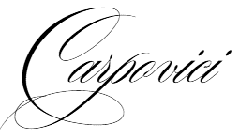
Semnătura:

